Day06

今日内容
- 数组的概述
- 数组的初始化
- 数组的内存图
- 数组的异常
- 数组的常用操作
- 二维数组

数组的概述
- 概述：用来存储或者操作多个数据的容器。
- 使用数组的原因：
比如：有一家公司，公司有50个员工
问题：统计50个员工的个人薪资，以及总薪资？
需要计算出50个员工中的最高薪资和最低薪资？

使用数组存储或者操作多个数据的时候，使用数组比使用变量更加方便。
- 比较：
如果后续需要操作多个数据时，可以使用数组
如果后续需要操作一个数据或者两个数据时，可以使用变量

数组的定义
- 格式：
数据类型[] 数组名称 = new 数据类型[元素的个数];
- 解释说明：
- 数据类型：将来数组中存储的数据是什么类型，就定义为什么类型
- []：表示当前数组是一个，一维数组
- 数组名称：给数组起一个名字 和变量起名规则相同
- =：赋值符号
- new：表示在内存中给数组中开辟空间的关键字
- 数据类型：和前面的类型保持一致
- 元素的个数：元素（表示的是数据） 存储数据的个数
- 定义数组后打印数组名称结果：[I@1b6d3586
- [：表示访问的数组是一个一维数组
- I：表示访问的数组存储的数据类型是int类型
- @：是一个普通的字符串，表示分隔
- 1b6d3586：数组以后会有自己的内存空间，Java会通过哈希算法将这个内存空间 按的地址计算为一个十进制的整数，再将这个十进制的整数转为十六进制。
- 为了方便统计这个结果就将打印的内容称为数组的地址值，所以数组是引用数据 类型。
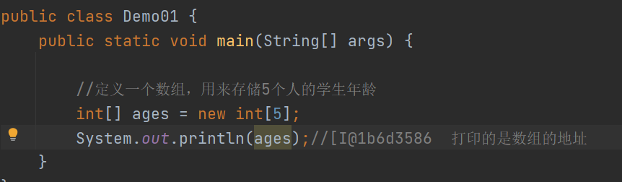

数组的初始化
- 初始化：给数组分配空间并赋值
- 分类：
动态初始化
静态初始化
- 动态初始化：
动态初始化定义数组：数据类型[] 数组名称 = new 数据类型[元素的个数];
数据类型 数组名称[] = new 数据类型[元素的个数];
数组的赋值方式：
数组名称[元素的索引] = 值;
解释：
元素：表示存储的数据
索引：数组会默认给每一个元素分配一个有序的序号，这个序号就称为 索引。索引的范围：0----元素的个数-1
数组取值方式：数组名称[索引];
注意事项：
（1）存储数据的类型，要和定义的类型保持一致
（2）如果数组定义之后，没有给数组赋值，数组有一个默认值
默认值：整数：0 小数：0.0 字符：’’ 字符串：null 布尔：false
代码
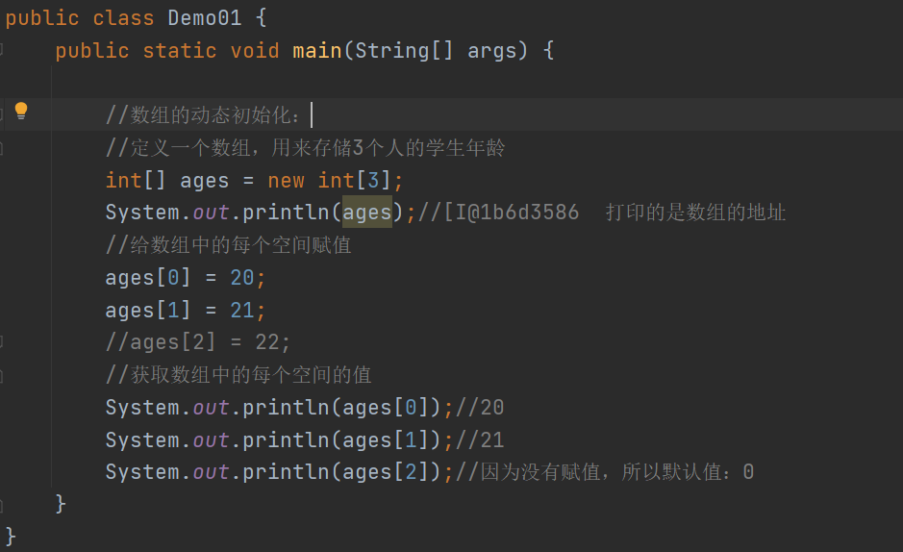

静态初始化
- 格式：
数组类型[] 数组名称 = new 数据类型[]{元素的罗列};
- 注意事项：
- 静态初始化后面的中括号中不要写元素的个数，罗列的数据有几个，就存储几个
- 元素值的罗列：每个数据之间使用逗号分隔
- 静态初始化有一种简写格式：
数据类型[] 数组名称 = {元素的罗列};
- 如果使用简写格式不能将数组的定义和赋值分为两行编辑
代码
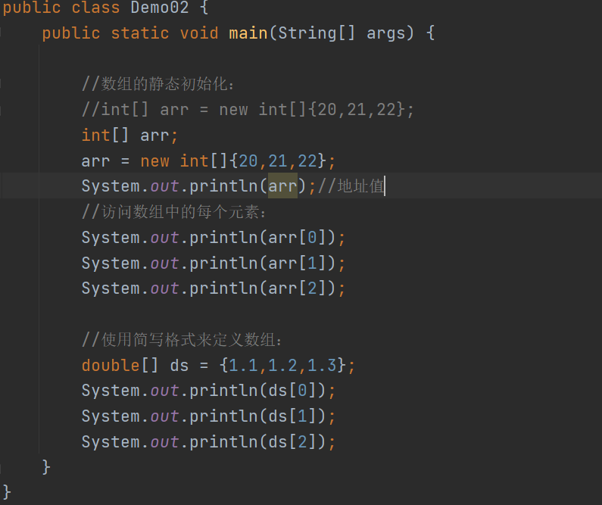

数组的内存图示

JVM内存的划分
- JVM：java虚拟机，运行程序的容器。
- 在JVM中有很多预区域的划分，不同的区域功能也不同。
- 分类：
栈内存：用来执行方法的区域。 先进后出，后进先出
堆内存：用来存储数组、对象等等数据的区域。堆内存的空间大，存储数据量比较大的 数据
方法区：用来加载类的字节码对象 静态数据
程序计数器区：控制程序执行
本地方法区：用来执行本地方法，或者加载本地数据
一个数组在内存中的存储方式
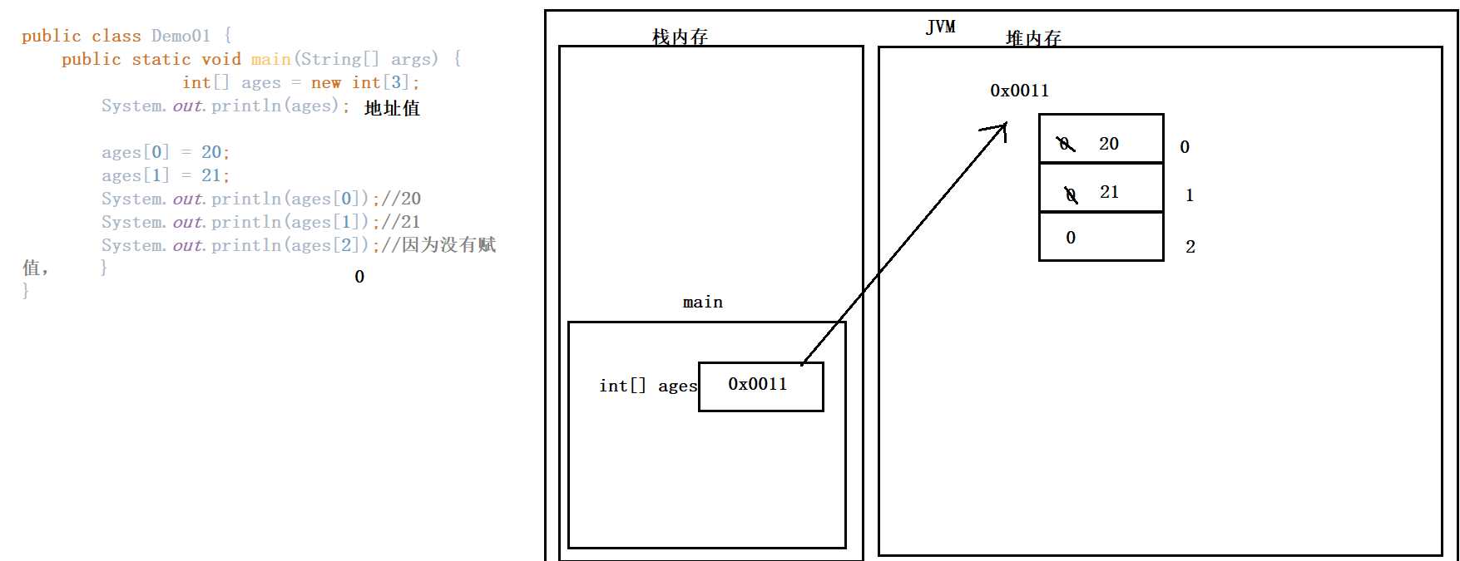
总结：
- 定义的数组本身也是一个变量，也需要在栈内存中分配一段空间来存储地址
- 数组中的地址在堆内存中开辟
- 数组名称中保存的是数组在堆内存中的地址
- 访问数组名称，就是在访问地址
- 通过数组名称和索引访问数据，就是在访问堆内存中数组中的数据
多个数组的存储方式
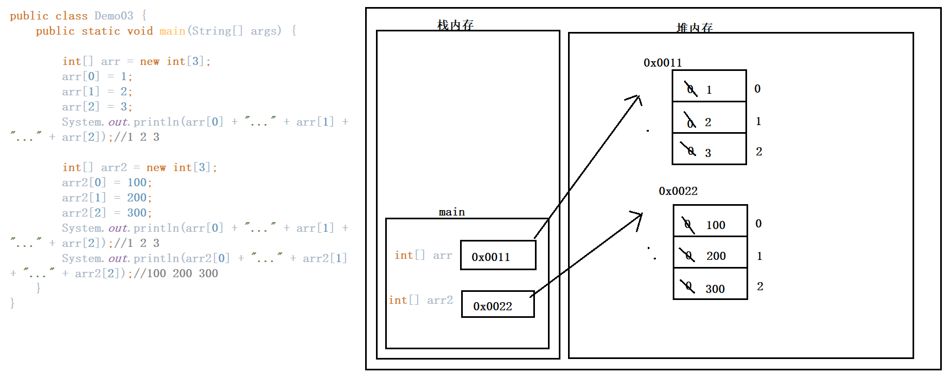
总结：
- 在方法中定义了多个数组，在内存中开辟多个空间来存储地址
- 使用new关键字之后，表示新建空间，而不是指向原来的空间
两个引用指向同一个数组
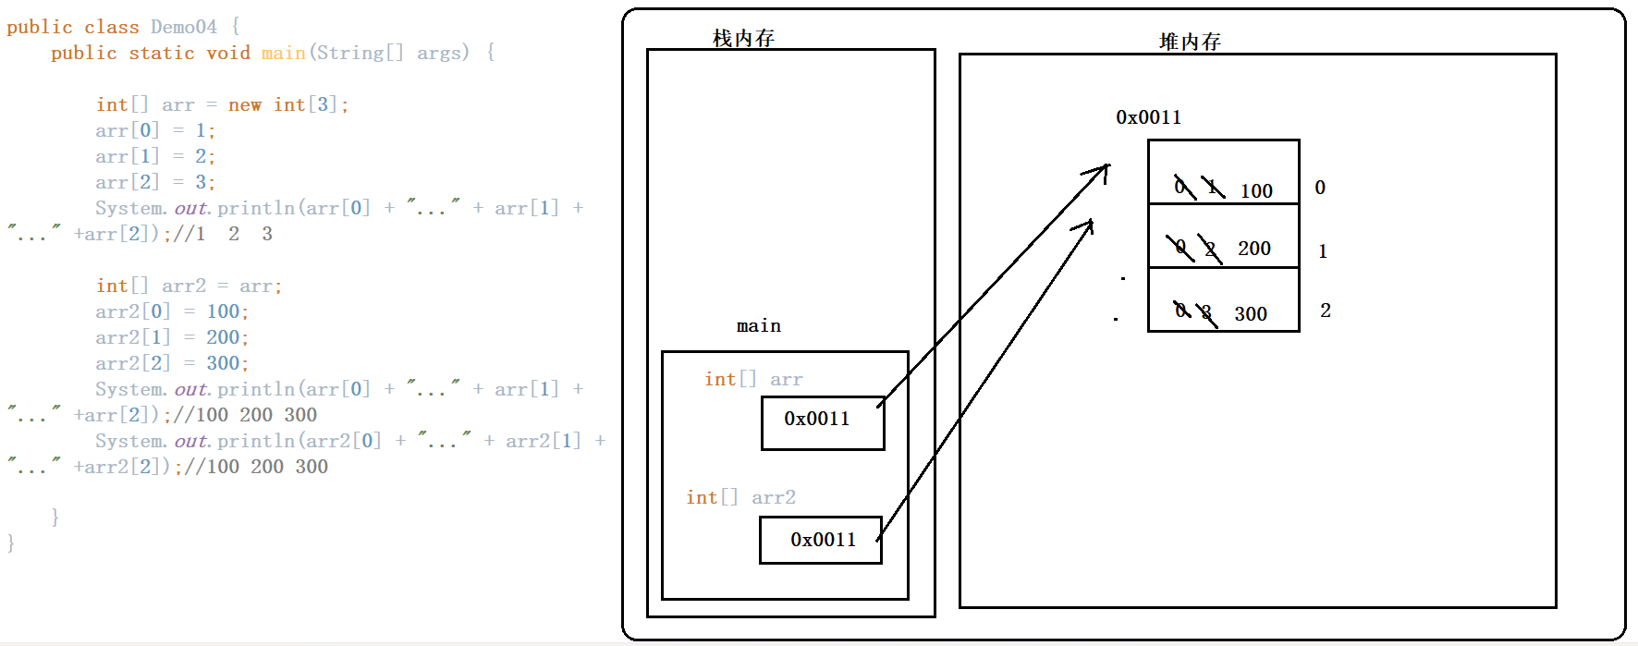
总结：
- 当将其中一个数组的地址赋值给另外一个变量时，两个变量访问的是同一个数组
- 如果其中一个变量通过地址改变了数组中的内容，另外一个变量在访问数组的内 容时，是修改之后的结果。
补充：
引用：表示地址 Java语言的术语
指针：表示地址 C语言中的术语
引用数据类型：该类型的变量中保存的是地址

数组的异常
- 异常：在生活中，异常表示不正常的情况。
在代码中，导致程序出现问题的错误。
- 异常类型1；
Exception in thread "main" java.lang.ArrayIndexOutOfBoundsException
异常 在 线程 主 数组 索引 超过 边界 异常

异常名称：数组索引越界异常
异常出现的原因：因为数组的索引是有一定范围的：0----元素的个数-1
如果访问的索引不指定范围内，程序就出现该异常

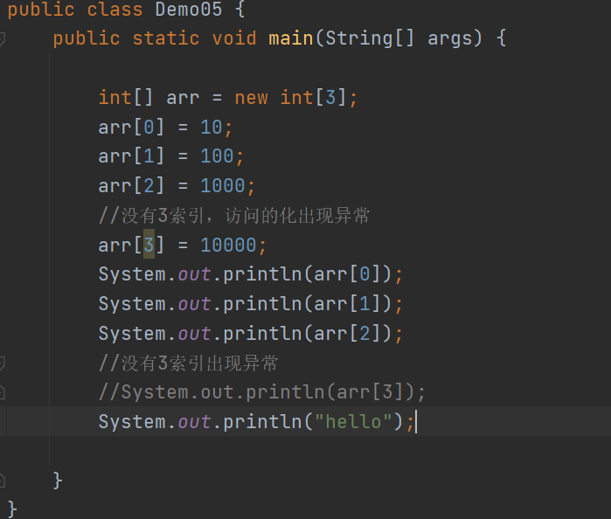
- 异常类型2：
Exception in thread "main" java.lang.NullPointerException
空 指针 异常
名称：空指针异常
原因：因为该数组中的地址为空，通过空地址不能访问到数组中的数据，如果偏要访问， 就出现该异常。
避免：在访问该数组的数据之前，可以判断该数组的地址是否是空，如果不为空再访问

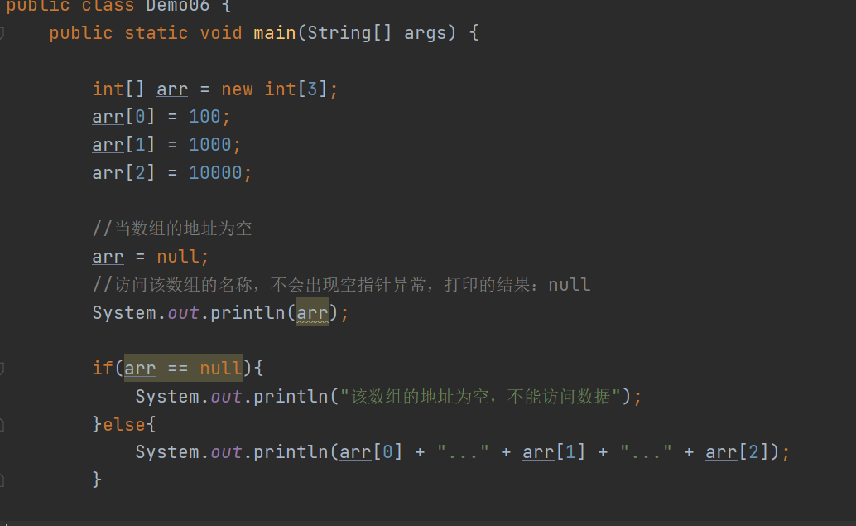

数组的常用操作
- 概述：数组中可以存储很多数据，后续再操作这些数据的时候，有一些简单的操作方式
- 分类：
数组的遍历
数组的最值
数组中元素的交换
数组的反转
数组元素的查找
数组的排序

数组的遍历
- 遍历：逐个获取数组中的每个元素
- 思路：数组中的每个元素不是有序的，无法直接快速获取每个元素，但是每个元素的索 引是有序的，可以通过循环来获取索引，再通过获取的索引依次取出每个数据。
- 补充：数组名称.length 可以自动获取数组中元素的个数
代码
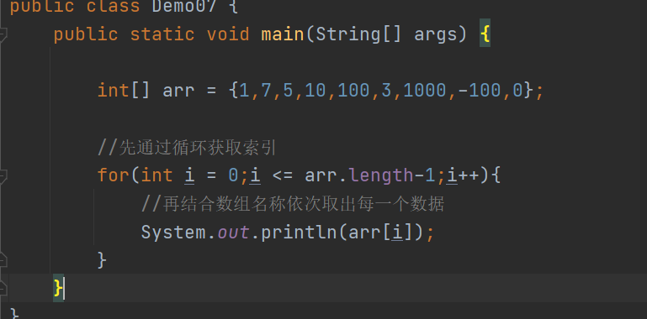

数组最值的获取
- 概述：获取数组的最大值和最小值。
- 思路：
可以先定义一个变量，用来存储最大值。再依次获取数组中的没一个元素，分别定义 的变量比较，如果数组中的元素大于变量中存储的数据，就将变量的值替换，如果数组 中的元素比变量中的值小，就不需要替换。当每个元素都比较之后，变量中存储的就是 最大值。
- 注意：
定义的最大值变量，默认值不能是无关元素，需要赋值为参与比较的元素
代码
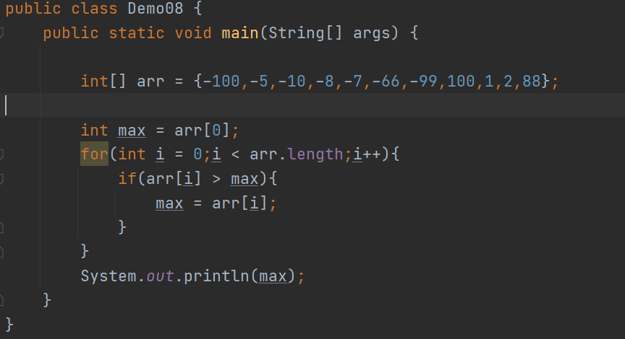

数组元素的交换
- 概述：给定一个数组，交换两个索引元素的位置s
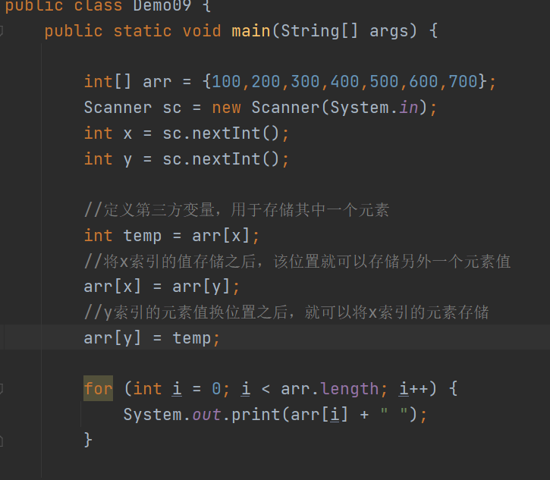

数组的反转
- 概述：将数组中的元素逆序排列。
- 图示：
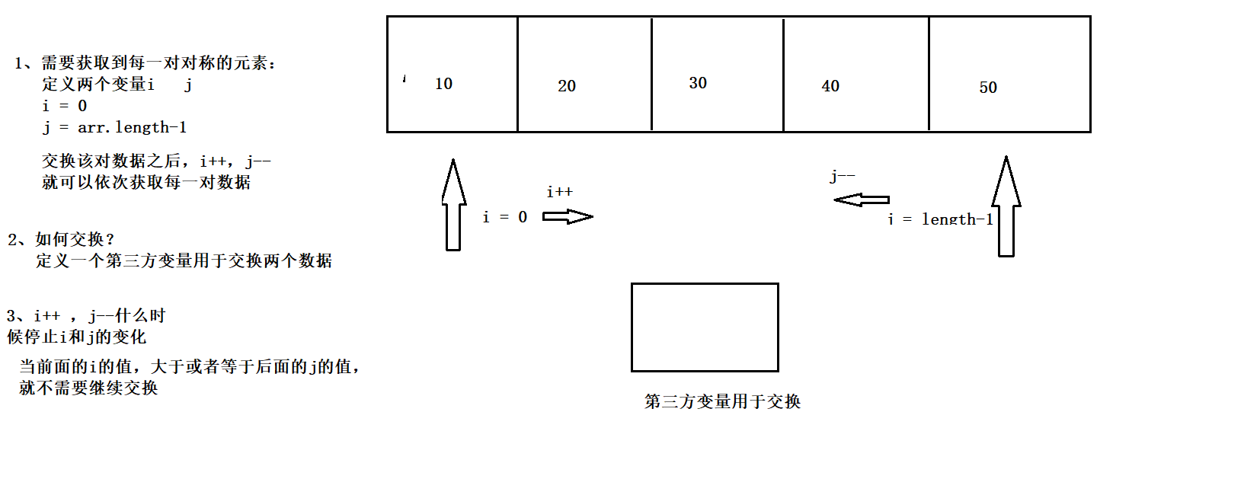
代码
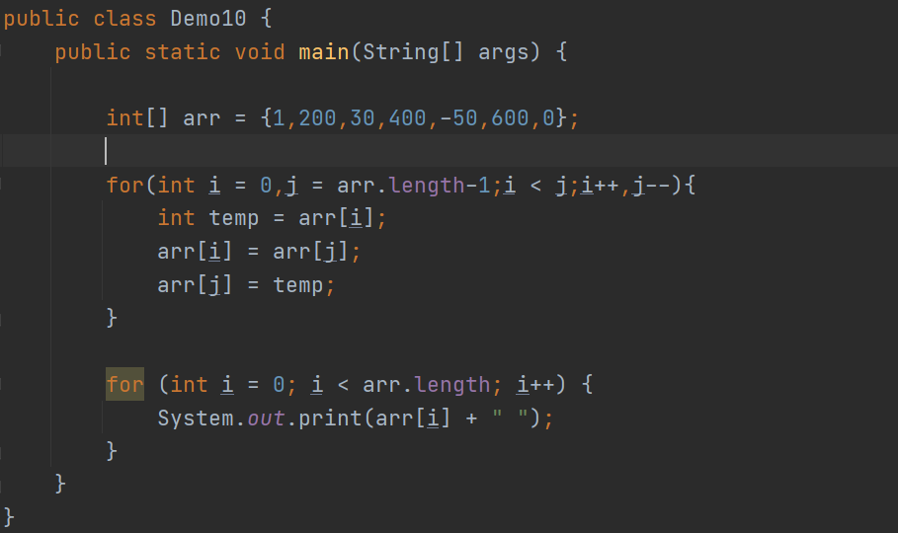

数组元素的查找
- 概述：给定一个数组，以及一个数据，获取该数据在数组中的位置
代码
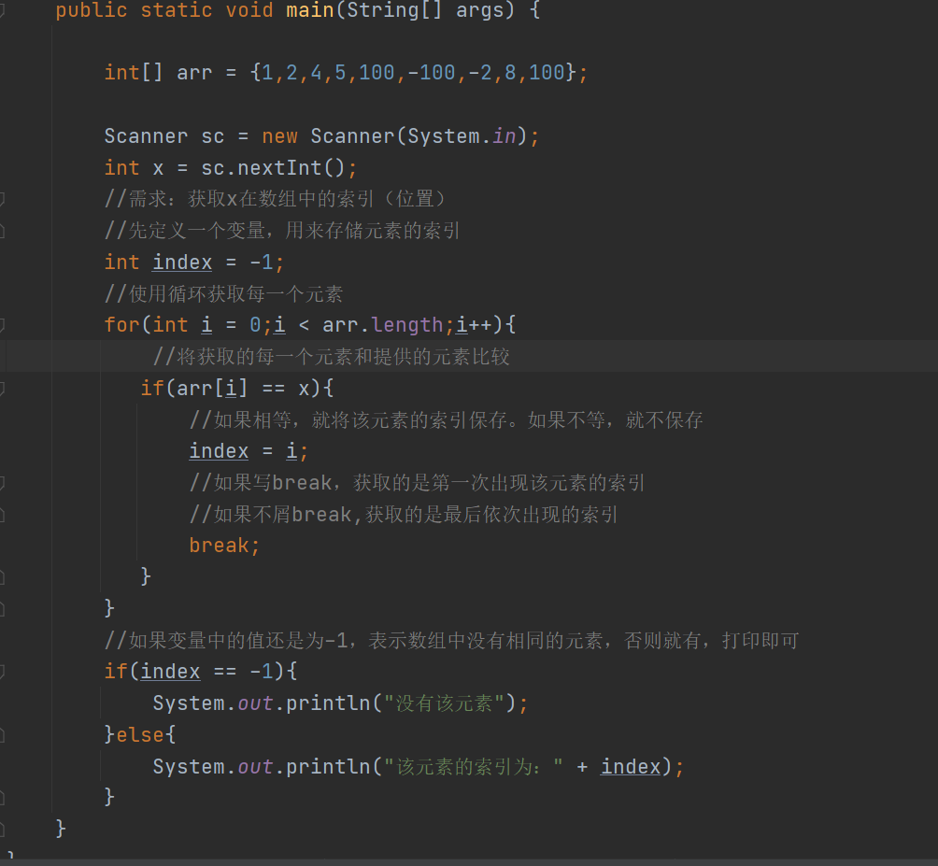

数组的排序
- 概述：将数组中的元素按照从小到大或者从大到小的方式依次排列
- 方式：冒泡排序
- 图示理解：
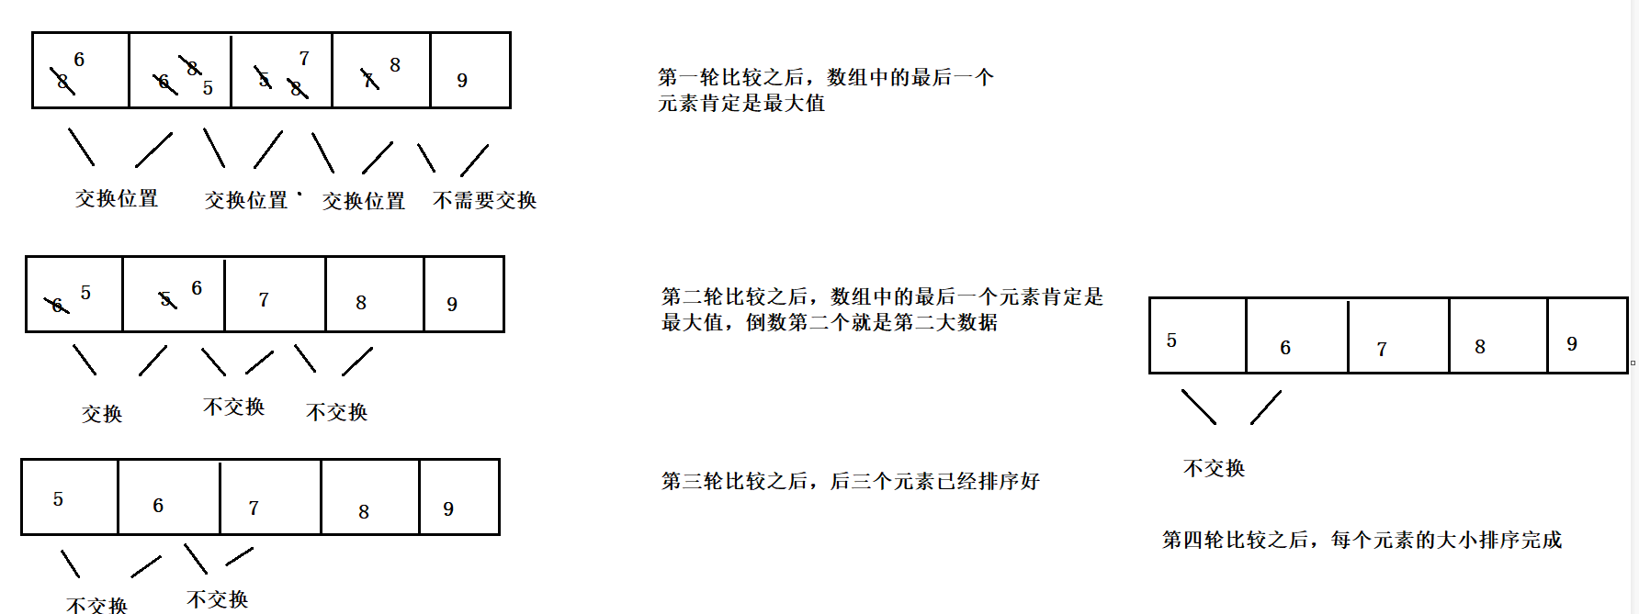
代码
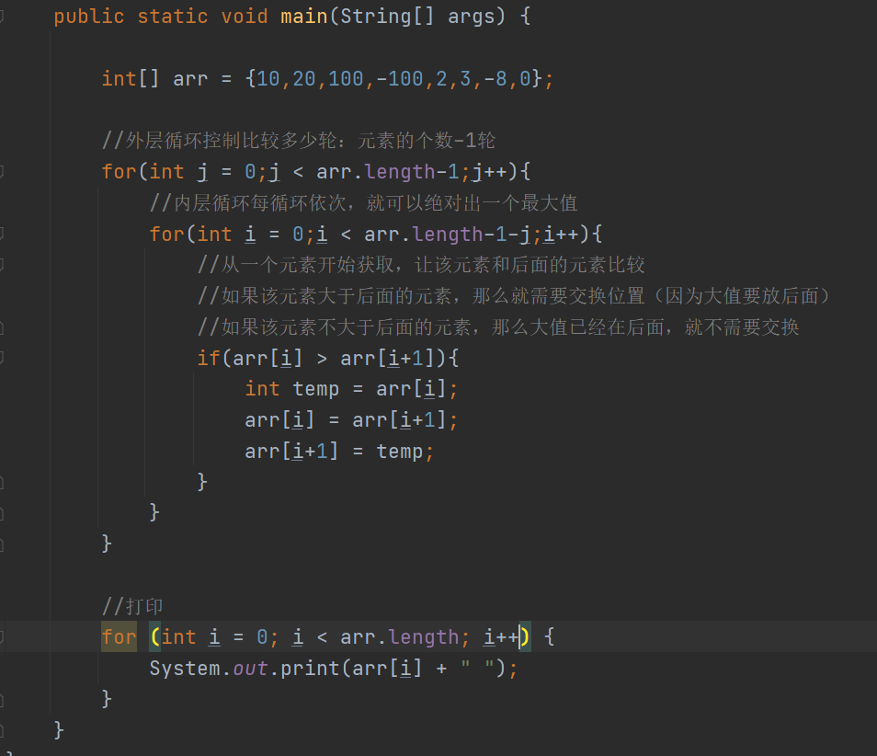

二维数组
- 概述：数组中存储的数据是另外一些一维数组的地址，那么该数组就是一个二维数组
- 二维数组的初始化：
动态初始化：
举例说明：int[][] arr = new int[num1][num2];
解释：
- int：二维数组中的每一个一维数组中存储的元素是int类型
- [][]：表示当前数组是二维数组
- num1：表示当前二维数组中可以存储一维数组的个数
- num2：表示每一个一维数组中可以存储的数据的个数

二维数组的图示：
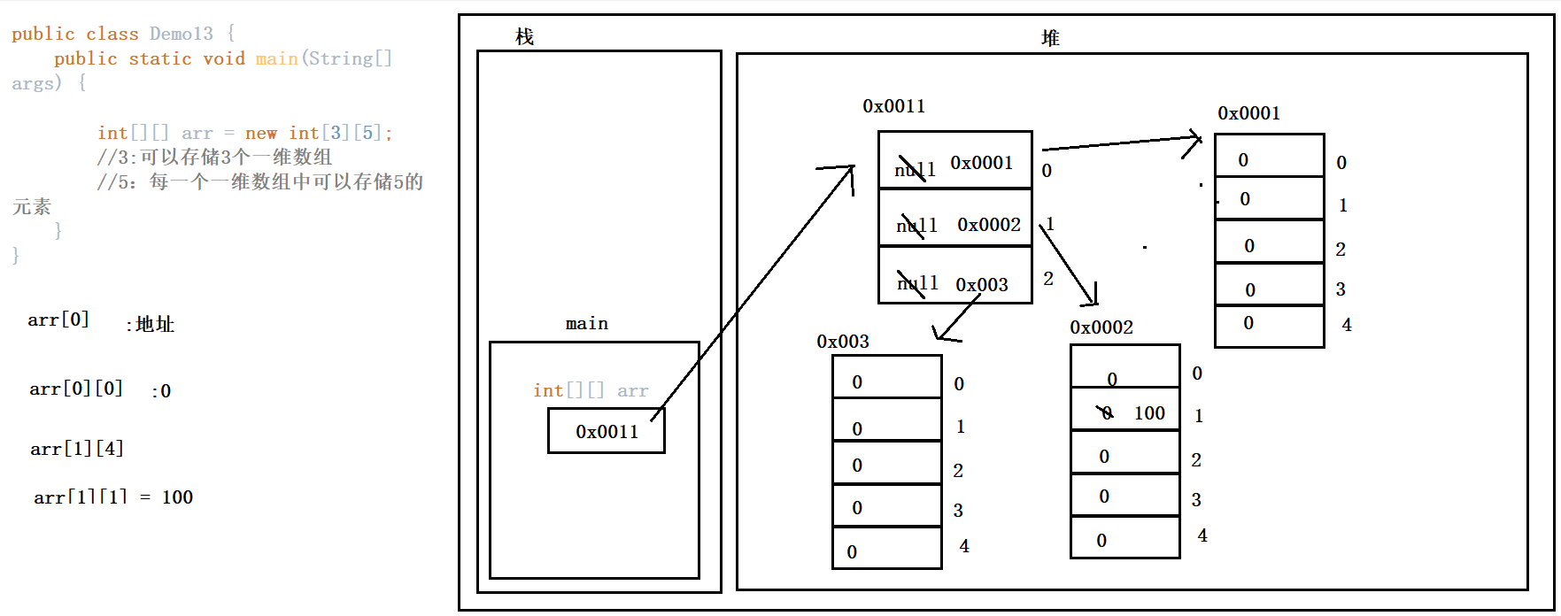
二维数组的静态初始化
- 格式：
举例：int[][] arr = new int[][]{ {1,2,3},{100,200},{3000} };
简写格式：int[][] arr = {{1},{200,300},null}
二维数组的遍历
